Cher Pharmacien,
Dans le cadre du lancement du projet AssurPharma, nous aimerions valider avec vous le bon fonctionnement technique de celui-ci dans votre logiciel tout en vous invitant à effectuer un premier essai pratique. L'objectif de cet exercice est de parvenir à une intégration efficace dans votre pratique quotidienne et bien sûr d'offrir un service performant à vos patients.
Nous avons prévu à cet effet un test dit « d'utilité ». S'il est réussi, le test servira de preuve finale du bon fonctionnement et de l'activation correcte par votre maison de soft dans votre pharmacie.
Concrètement, nous vous demandons d'effectuer une délivrance pour un patient spécifique et de créer ensuite pour celle-ci une attestation BVAC. Vous trouverez les instructions détaillées de ce test en page 2.
Tant l'assureur (auquel est destiné le BVAC) que le patient sont authentifiés à l'aide d'un code d'identification spécifique fourni par l'assureur. Sur base de ce code d'identification, votre logiciel transmettra ces informations BVAC sous forme électronique.
Si tout fonctionne bien, vous verrez figurer sur l'attestation BVAC des informations complémentaires indiquant que les données de l'attestation ont également été envoyées par voie électronique. Vous trouverez en pages 3 et 4 un exemple de présentation de ces informations.
Pour de plus amples informations sur le projet, rendez-vous sur notre site www.farmaflux.be
Merci d'adresser vos questions et/ou remarques éventuelles à support@farmaflux.be.

Bonne chance,
L'équipe FarmaFlux

Veel succes,


Test d'utilité :
- Créez une délivrance dans votre logiciel à l'aide des données du patient, du médecin et du médicament détaillées ci-dessous.

- Pour créer un BVAC électronique, il y a lieu de scanner le code d'identification spécifique fourni par l'assureur.

- Suivez les instructions à l'écran et envoyez le BVAC généré électroniquement.

- Si le test est réussi, une attestation BVAC s'imprimera automatiquement sur un papier où figureront des informations complémentaires (voir pages 3 et 4). Dans le cas contraire, ou si vous recevez un message d'erreur, veuillez prendre contact avec votre maison de software.


Patient:
Prénom: Dummy
Nom: Patient
Numéro NISS: 99123199940 (code-barres)


Médecin:
Prénom: Dummy
Nom: Médecin
Numéro INAMI: 10000106999 (code-barres)

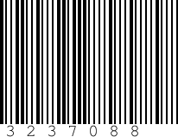
Médicament:
Produit : Produit Activation BVAC Informatise
CNK : 3237088

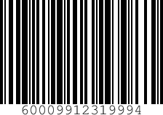
Code d'identification spécifique fourni par l'assureur:
Code: 60009912319994 (code-barres)

Voici un exemple d'attestation BVAC (en français et en néerlandais) générée suite à l'envoi fructueux à l'assureur. La présence d'un code QR est facultative et dépend du logiciel utilisé.

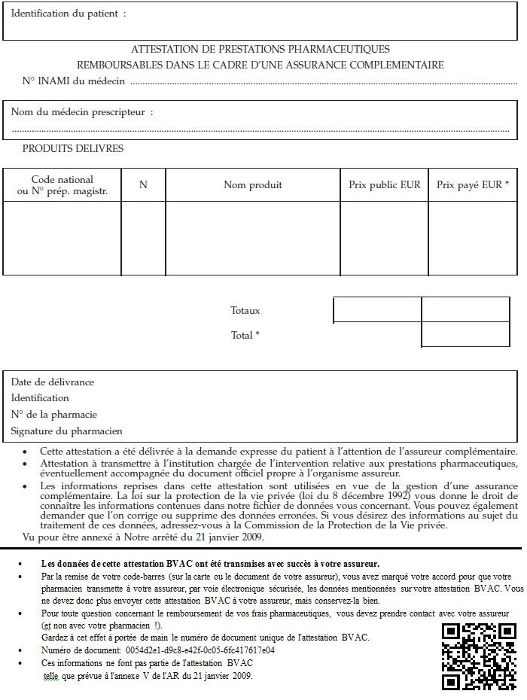
- Les données de cette attestation BVAC ont été transmises avec succès à votre assureur.
- Par la remise de votre code-barres (sur la carte ou le document de votre assureur), vous avez marqué votre accord pour que votre pharmacien transmette à votre assureur, par voie électronique sécurisée, les données mentionnées sur votre attestation BVAC. Vous ne devez donc plus envoyer cette attestation BVAC à votre assureur, mais conservez-la bien.
- Pour toute question concernant le remboursement de vos frais pharmaceutiques, vous devez prendre contact avec votre assureur (et non avec votre pharmacien !).
Gardez à cet effet à portée de main le numéro de document unique de l'attestation BVAC.
- Numéro de document: 0054d2e1-d9c8-e42f-0c05-6fc417617e04
- Ces informations ne font pas partie de l'attestation BVAC telle que prévue à l'annexe V de l'AR du 21 janvier 2009.

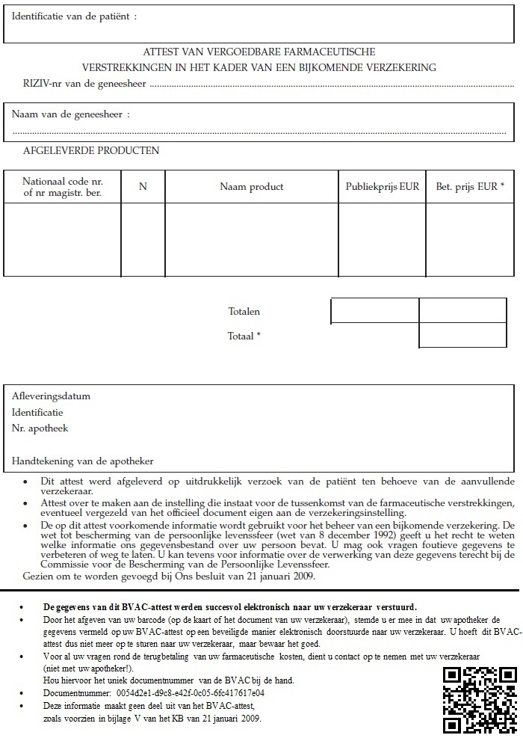
- De gegevens van dit BVAC-attest werden succesvol elektronisch naar uw verzekeraar verstuurd.
- Door het afgeven van uw barcode (op de kaart of het document van uw verzekeraar), stemde u er mee in dat uw apotheker de gegevens vermeld op uw BVAC-attest op een beveiligde manier elektronisch doorstuurde naar uw verzekeraar. U hoeft dit BVAC-attest dus niet meer op te sturen naar uw verzekeraar, maar bewaar het goed.
- Voor al uw vragen rond de terugbetaling van uw farmaceutische kosten, dient u contact op te nemen met uw verzekeraar (niet met uw apotheker!).
Hou hiervoor het uniek documentnummer van de BVAC bij de hand.
- Documentnummer: 0054d2e1-d9c8-e42f-0c05-6fc417617e04
- Deze informatie maakt geen deel uit van het BVAC-attest, zoals voorzien in bijlage V van het KB van 21 januari 2009.

